Вопрос №15. Варианты доступа пользователей СИО (ISDN).

К настоящему времени определены два вида пользовательского доступа ISDN: базовый доступ и первичный доступ. Базовый доступ предоставляет пользователю два канала 64 Кбит/с, названных каналами В, и один канал 16 Кбит/с, названный каналом D (2В+D); общая «информационная» скорость передачи составляет 144 Кбит/с. Каналы В независимы, обычно они используются для услуг коммутации каналов, полупостоянных соединений и пакетной коммутации; канал D используется только для услуг пакетной коммутации и сигнализации между пользователем и сетью. Базовый доступ 2B+D был спроектирован таким образом, чтобы ресурс передачи по существующим медным парам проводов ГТС мог давать пользователю значительно более широкий диапазон услуг, чем это возможно в аналоговой сети абонентского доступа.
Первичный доступ (доступ на первичной скорости) - это доступ на скорости передачи 2 Мбит/с, который предоставляет 30 каналов В со скоростью 64 Кбит/с каждый плюс канал D со скоростью 64 Кбит/с. Как обычно, канал 0 используется для синхронизации и управления. Т.о., первичный доступ (30В+D) с номинальной скоростью передачи 1984 Кбит/с. С учетом канала 0 реальная скорость передачи составляет 2048 Кбит/с.
Первичный доступ может также предоставлять каналы со скоростью 384 Кбит/с, называемые каналами Н0, или единственный канал на скорости 1920 Кбит/с, называемый Н12. Существует также североамериканский эквивалент, называемый Н11 (скорость 1536 Кбит/с).

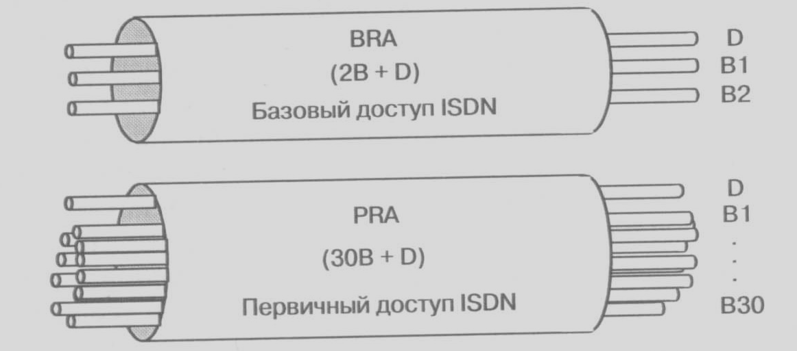

Важно понимать, что речь здесь идет о каналах доступа к услугам ISDN (услугам доставки информации, услугам предоставления связи и дополнительным услугам). Сами каналы услуг не предоставляют, но их природа вводит некоторые ограничения возможностей предоставления услуг. Например, в то время как канал В может обеспечивать доступ как к услугам коммутации каналов, так и к услугам пакетной коммутации, канал D может обеспечивать доступ только к услугам пакетной коммутации.
Интерфейс первичного доступа PRI получил широкое распространение как интерфейс для подключения УПАТС к опорной АТС во многом за счет удобства использования применяемой в этом интерфейсе сигнализации DSS-1.

